B 1664 MG
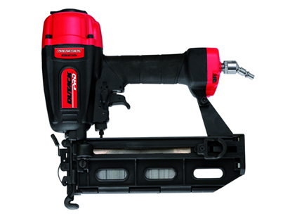
Lichtgewicht professionele pneumatische bradtacker met magnesium body
Geschikt voor het bevestigen van plaatmateriaal en latten tot ca. 22 mm
Voorzien van diepte-instelling, voorplaat met snelsluiting + beschermvoet, multi/enkel schot en verdraaibare luchtuitlaat
2 jaar garantie
Artikelnummer | 4212014
afmeting | 294 x 88 x 295 mm
gewicht | 1760 g
luchtverbruik | 1,2 l/schot
magazijncapaciteit | 80 brads
bevestigingsmiddelen | brad Ø 1,6 (20-64 mm)

